**Chính sách, pháp luật - quan hệ lao động**

Cập nhật lúc 10:01 04/12/2020 (GMT+7)

**KHI NGƯỜI LAO ĐỘNG COI DOANH NGHIỆP LÀ NHÀ**

***Một buổi sáng của những ngày chớm đông Hà Nội, tôi có dịp cùng đoàn cán bộ làm công tác Tuyên giáo Công đoàn của cả nước đến thăm Công ty Cổ phần Rạng Đông. Hình ảnh ấn tượng với tôi là những dây chuyền sản xuất đang gấp rút cho đơn hàng cuối năm. Sự tất bật ấy hiện hữu trên từng gương mặt công nhân lao động mà chúng tôi đã gặp.***

Trong không khí hối hả ấy, chúng tôi đã gặp chị Nguyễn Thị Phương, công nhân bộ phận Smart. Đến với Rạng Đông từ khi còn là một cô gái tuổi đôi mươi, Sau 25 năm cống hiến và gắn bó, giờ đây chị Phương vô cùng tự hào khi được là một thành viên trong “mái nhà Rạng Đông”.

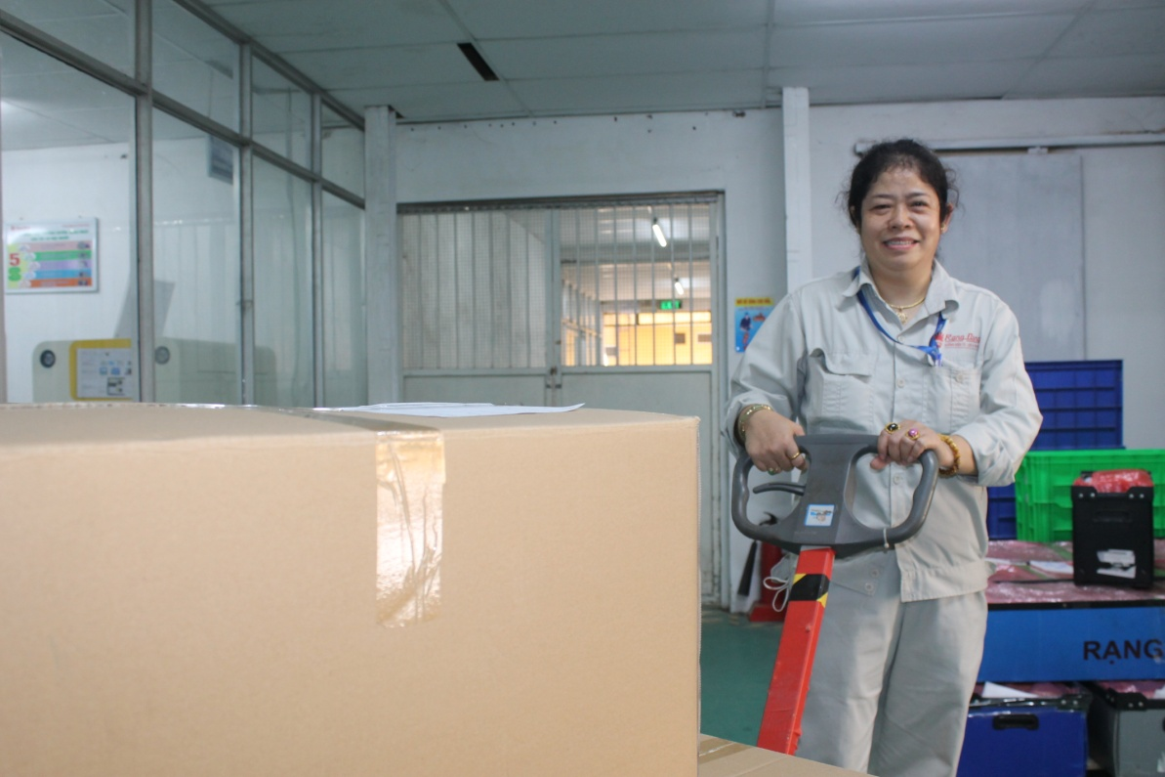

**Chị Nguyễn Thị Phương luôn tự hào là một thành viên của Rạng Đông**

Chị chia sẻ: “Ở đây công việc ổn định, lãnh đạo công ty, công đoàn cũng quan tâm lắm. Tôi sẽ làm ở đây cho đến khi nào công ty không cần mình nữa mới thôi”!.

Rời nơi làm việc của chị Phượng, chúng tôi đến một dây truyền sản xuất khác. Anh Lê Đình Tuấn nhớ lại hồi mới vào công ty làm việc, anh chỉ là một kỹ thuật viên. Sau những ngày tháng không ngừng học hỏi, cố gắng và sáng tạo trong lao động sản xuất, anh Tuấn đã được ban lãnh đạo công ty cất nhắc lên nhiều vị trí. Đến nay, anh đã là trưởng bộ phận lắp ráp. Với vai trò quản lý lại càng thôi thúc anh cũng không ngừng cố gắng để hoàn thành tốt nhiệm vụ được giao, đồng thời anh cũng luôn chia sẻ, hỗ trợ những đồng nghiệp mới vào công ty làm việc. Trong năm 2020, bản thân anh Tuấn cũng đã có nhiều sáng kiến, cải tiến, đề xuất góp phần nâng cao năng suất, chất lượng được áp dụng.

Nói về “mái nhà chung” của mình, anh Tuấn tự hào: “Rạng Đông là một nơi đặc biệt, nơi mà người lao động vừa là nhân viên, vừa là người chủ”.

**Chăm lo thiết thực cho người lao động**

 Theo anh Tuấn, ngoài các hoạt động chăm lo của công ty, công đoàn thì cuối năm, người lao động còn được chia cổ tức. “Bản thân tôi trong dịp tết năm 2019 cũng được hưởng gần 100 triệu và rất nhiều người khác trong công ty cũng vậy, điều đó đã khuyến khích tinh thần làm việc của tất cả người lao động.

Các hoạt động chăm lo của công đoàn cơ sở tại Rạng Đông tập trung vào nâng cao chất lượng bữa ăn của của người lao động, tổ chức các hoạt động thăm hỏi, tặng quà cho người lao động vào các dịp lễ, tết...

Bà Vũ Hồng Nhung, Chủ tịch công đoàn công ty cho biết, công đoàn đã lên kế hoạch để tổ chức các hoạt động chăm lo tết cho người lao động dịp Tết Nguyên đán Tân Sửu 2021 này. Cụ thể như, công đoàn đề xuất ban giám đốc công ty thanh toán đầy đủ tiền lương trước khi người lao động về nghỉ tết, tổ chức thăm hỏi, trợ cấp khó khăn cho đoàn viên và người lao động gia đình có hoàn cảnh khó khăn, có bệnh hiểm nghèo, đang điều trị bệnh dài ngày từ 1-2 triệu đồng/người; Tặng quà bằng hiện vật dịp tết Nguyên đán. Có kế hoạch chi tiền thưởng đóng góp tich cực và chia cổ tức năm 2020 cho người lao động; bố trí lịch nghỉ tết để đoàn viên ở xa có điều kiện vui tết cùng gia đình, lì xì đầu năm...

**“Doanh nghiệp coi người lao động là người thân trong gia đình”**

Chị Phương, anh Tuấn chỉ là hai trong số rất nhiều thế hệ cán bộ nhân viên đã và đang đóng góp sức lực, trí tuệ cho sự phát triển của doanh nghiệp

Trải qua 60 năm hình thành và phát triển với bao thăng trầm, Rạng Động đã không ngừng lớn mạnh. Từ 1 trong số 11 nhà máy đầu tiên được chính phủ xây dựng, đến nay, công ty không ngừng lớn mạnh với 2.180 cán bộ công nhân viên, doanh thu năm 2019 đạt trên 4.200 tỷ đồng.

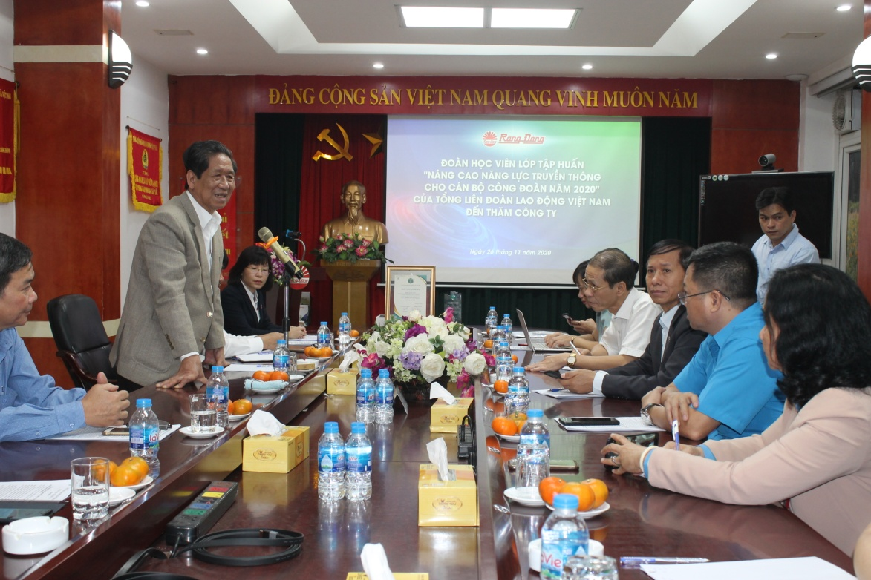

***Ông Nguyễn Đoàn Thăng, Tổng giám đốc Công ty cổ phần Rạng Đông chia sẻ những buồn vui với đoàn công tác***

Chia sẻ về những năm đầu tiên khi mới thành lập đầy gian khó ấy, ông Nguyễn Đoàn Thăng, Tổng giám đốc Công ty cổ phần Rạng Đông năm nay dù đã ngót 80 tuổi nhưng vẫn còn nhớ như in những câu chuyện, lời căn dặn và niềm tự hào khi được Bác Hồ về thăm nhà máy.

Nghĩ về lời Bác dạy, trong xuốt quá trình lãnh đạo công ty, ông luôn nghiên cứu để đưa doanh nghiệp ngày một đi lên. Theo ông, muốn công ty phát triển thì yếu tố quan trọng hàng đầu đó là sự đoàn kết, nhất trí không chỉ của đội ngũ cán bộ, quản lý mà còn phải có sự đồng lòng của toàn thể cán bộ công nhân viên. Phải không ngừng đổi mới, sáng tạo, chú trọng nâng cao năng suất lao động, nâng cao chất lượng sản phẩm, hạ giá thành. Bên cạnh đó phải chăm lo và nâng cao đời sống cho người lao động.

Năm 2004, công ty Rạng Đông thực hiện cổ phần hóa. Kể từ lúc này, người lao động được chia cổ tức từ lợi nhuận hàng năm, nhờ đó đã tạo bước đột phá trong việc thúc đẩy tinh thần thi đua lao động, sáng tạo trong công nhân lao động. Người lao động coi doanh nghiệp là nhà, chủ doanh nghiệp coi người lao động như người thân trong gia đình.

“Người công nhân thực sự là chủ sở hữu công ty, họ tạo ra giá trị và chia sẻ giá trị. Ở đây không có chuyện công đoàn phải đấu tranh, bảo vệ đâu. Ở đây hoạt động quan trọng nhất của công đoàn là làm thế nào công đoàn vận động được anh em phát huy vai trò làm chủ, tiếp thu những cái biến đổi và thích ứng với thực tiễn”, ông Thăng chia sẻ thêm.

Từ sự kỳ vọng của Ban Tổng giám đốc, Hội đồng quản trị, các hoạt động công đoàn tại Rạng Đông đã không ngừng được đổi mới, sáng tạo thông qua việc phát động các phong trào thi đua lao động giỏi, lao động sáng tạo, tiết kiệm nguyên, nhiên vật liệu, nâng cao chất lượng sản phẩm, hạ giá thành... từ đó xây dựng được thương hiệu của Rạng Đông trên thị trường. Với sự cộng hưởng từ doanh nghiệp, người lao động và vai trò của công đoàn ấy đã góp phần thúc đẩy Rạng Đông phát triển.

**Thế Thuận - Hoàng Trung (LĐLĐ Bình Dương)**